PRIPOVIJEDANJE PREMA POTICAJU POMOĆU SLIKA
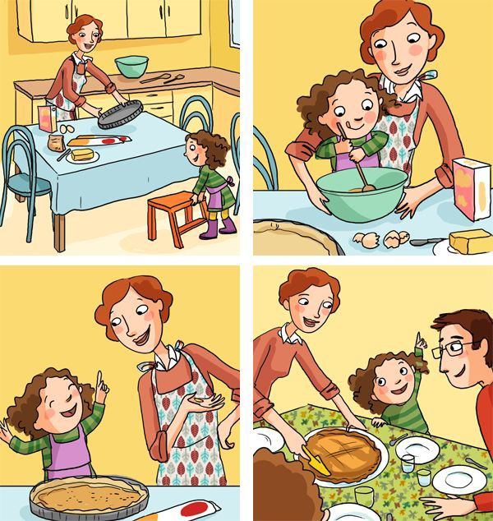

Prvo Vi ispričajte što vidite na slikama jednostavnim rečenicama, a dijete neka gleda svaku sliku. Pokazujte sliku i za svaku sliku recite jednu jednostavnu rečenicu. Nakon toga pokazujte svaku sliku djetetu i neka pokuša ispričati priču o izradi snjegovića.

